**JULIANA DE OLIVEIRA GODOY**

1. Dado o circuito abaixo faça a Tabela Verdade e a Expressão Booleana

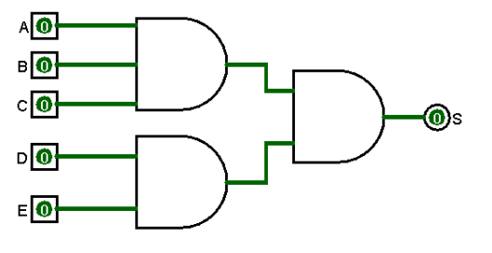

S = (A.B.C) . (D.E)

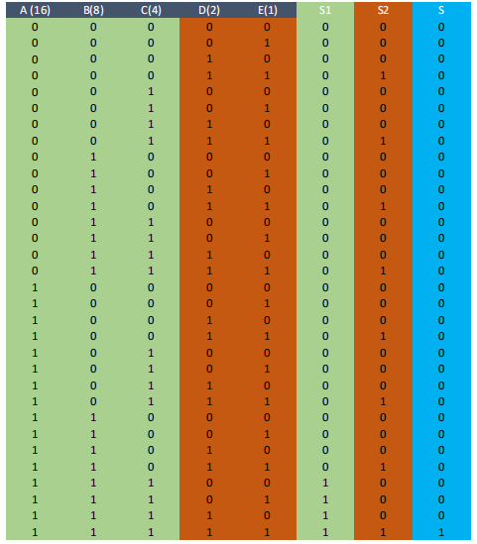

1. Dado o circuito abaixo faça a Tabela Verdade e a Expressão Booleana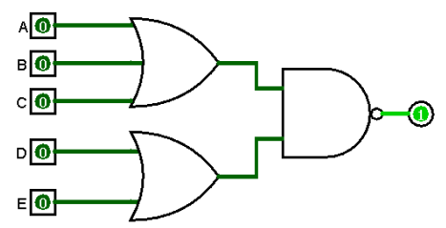

S = ! ((a+b+c) . (d+e))

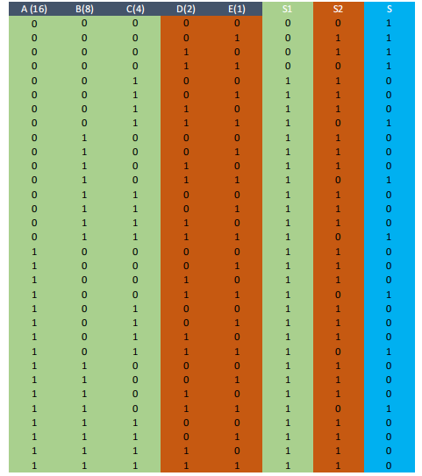

1. Dada a Expressão booleana apresente o Circuito Lógico e a Tabela Verdade

𝑺 = (𝑨𝑩) + (𝑩 + 𝑫) + (𝑬𝑭)

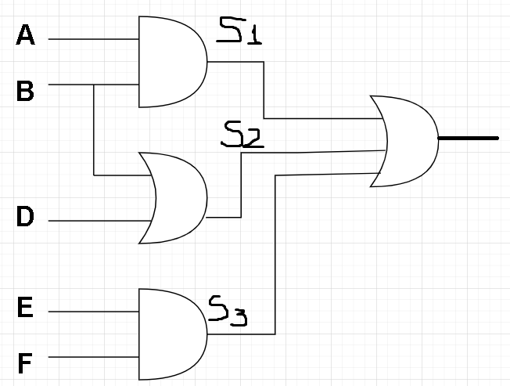



1. Dada a Expressão booleana apresente o Circuito Lógico e a Tabela Verdade

𝑺 = 𝑨(𝑩 + 𝑫) + (𝑬𝑭) + **C**

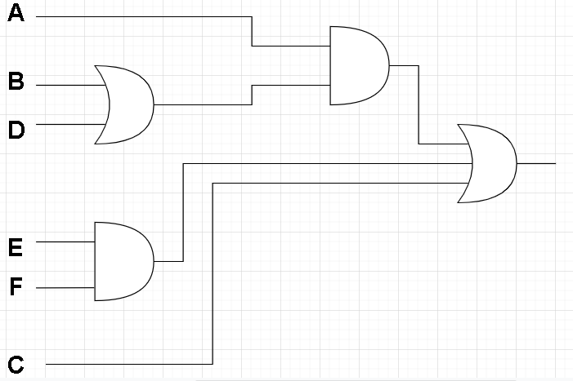

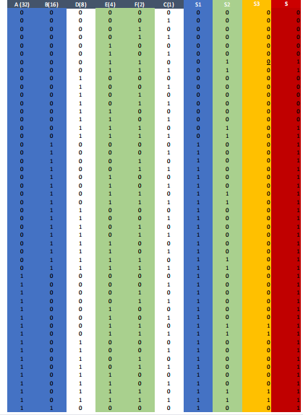

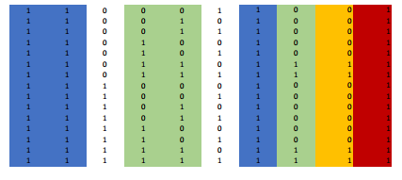

1. Dada a Tabela Verdade a seguir, desenhe o Circuito Lógico e a Expressão Booleana

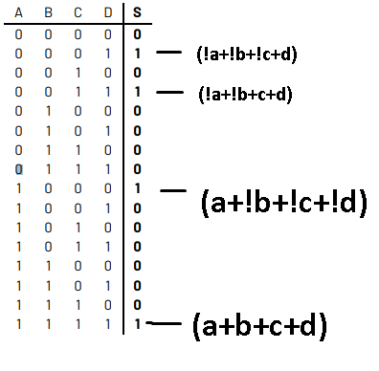

S = (!a+!b+!c+d) + (!a+!b+c+d) + (a+!b+!c+!d) + (a+b+c+d)

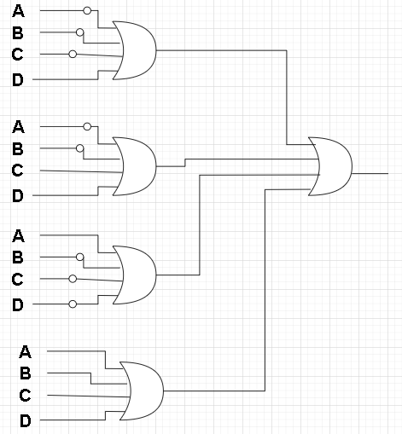

1. Dada a Tabela Verdade a seguir, desenhe o Circuito Lógico e a Expressão Booleana